我的旅行計畫 三年 3 班 19 號 姓名 朱欣儀
說明：
1.請設計一次兩天一夜的旅遊活動，內容包含：虛擬預設的時間、預設參加成員、旅行的主題、交通方式、攜帶物品、活動分工、旅遊行程內容（包括早午晚餐及住宿點）與創意特色、還請將概估預算列出算出每人的平均分攤費用。活動設計請一律從家裡或安順國中出發，依自己的創意和巧思設計一個真的可以挑戰的行程。
2.請先蒐集景點資料，查詢交通接駁車輛，做一個安全且深度之旅，並盡量以圖表方式呈現。

◎預設的時間： 102年 6 月 15日（ 六）-- 16日（ 日）
◎預設的地點：老家走透透—七股將軍初體驗!!
◎預設的成員：老爸、阿姊
◎旅行的主題：自足自給的生活體驗
◎行程中我最想去的幾個景點:
◎攜帶物品：換洗衣物、錢包、地圖、小護士、雨具、漲退潮時間表
◎活動分工：
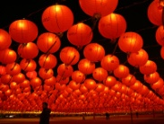  時間規劃 | 地點或行程安排及景點特色說明 | 準備物品 | 交通工具 | 預算
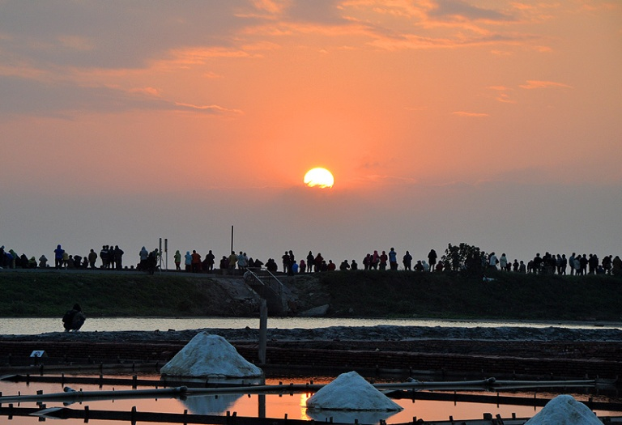  09:45出發  10:20到達  11:30到達  12:30到達  14:00到達  16:00到達  17:00到達 | 七股鹽山:鹽冰棒  台灣鹽博物館:鹽咖啡  溪南春休閒渡假漁村:午餐  紅樹林賞鳥區  黑面琵鷺保護區  七股潟湖:落日、回老家住宿 | 相機、防曬油、錢包、手機、雨傘、身分證 | 台灣好行99台江線 | 公車費0元，可持身分證正本。參觀所有景點大概2500元(含中、晚餐)
9:00出發  9:40到達  14:00到達  15:30到達  16:20到達  17:10到達  18:00到達 | 頑皮世界: 騎乘駱駝、搭乘馬車遊園樂、歡樂明星動物表演－頑皮劇場與大象劇場  錦鯉之鄉休閒農場: 錦鯉文物館、蘭花及雅石  學甲慈濟宮  佳里鎮興宮:廟前小吃  蕭壠文化園區  佳里金唐殿 | 相機、防曬油、錢包、手機、雨傘 | 汽車 | 車費0元。  參觀所有景點大概3000元。餐費1500元。

